(Thời gian: 02 Ngày 1 Đêm & Phương tiện: Ôtô, Tàu du lịch)
ĐỒNG THÁP MÙA NƯỚC NỔI
“Khám Phá Vườn Quốc Gia Tràm Chim Tam Nông”
“Tour code: ĐT – 2-1”
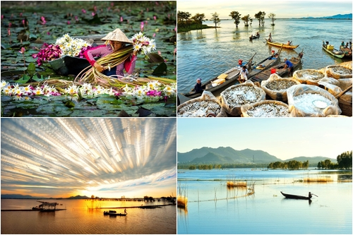
NGÀY 1: HỒ CHÍ MINH – TRÀM CHIM - LÀNG HOA SA ĐÉC (200Km: Ăn ba bữa)
Sáng | Xe và HDV Du Lịch Khám Phá Mới đón Quý khách tại điểm hẹn. Khởi hành đi Đồng Tháp Mười. Đoàn dùng điểm tâm sáng tại Nhà hàng (Thực đơn: 01 tô + 01 ly). Sau đó, đoàn thăm quan Khu chợ Chim Trời lớn nhất Miền Tây tại Thạnh Hóa.
Trưa | Đoàn đến Vườn Quốc Gia Tràm Chim, lên vỏ lãi lướt nhẹ trên kênh rạch tìm hiểu đời sống “mùa nước nổi” của người dân bản địa, trải nghiệm hệ sinh thái Khu Ramsar thứ 4 của Việt Nam, Rừng tràm, đồng năng, sen trắng, nơi sinh sống của nhiều loài chim trích, cò, sếu đầu đỏ… Quý khách dùng cơm trưa với các món đặc sản mùa nước nổi…
Chiều | Đoàn đến viếng Lăng cụ phó bảng Nguyễn Sinh Sắc, thắp hương để tưởng nhớ về Cụ, được HDV tại điểm hướng dẫn tham quan và nghe thuyết minh…
 | Xe đưa đoàn chinh phục cầu Cao Lãnh – là cây cầu dây văng thứ 4 của Miền Tây Nam Bộ, đến tham quan chụp hình tại Làng hoa Sa Đéc, chiêm ngưỡng các loại hoa đua nhau khoe sắc, cũng như xem cách người dân trồng hoa, chăm sóc.
 | Quý khách đến Khách sạn Cần Thơ nhận phòng nghỉ ngơi tự do.
Tối | Quý khách dùng cơm tối tại Nhà hàng, có không gian mở rất lớn và tầm nhìn cây cầu dây văng Cần Thơ, thư giản với chương trình “đờn ca tài tử” Nam Bộ, thưởng thức đặc sản địa phương... Sau đó, Quý khách tham quan Khu chợ đêm Cần Thơ, dạo bộ công viên Bến Ninh Kiều… (Ngủ đêm tại TP. Cần Thơ)
 |  | 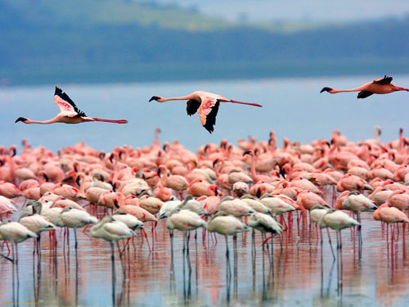 |  |  | 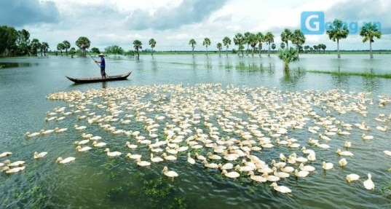
NGÀY 2: CHỢ NỔI CÁI RĂNG – LÀNG NGHỀ HỦ TIẾU (170Km: Ăn Sáng + Trưa)
Sáng | Quý khách khởi hành đi tham quan Chợ nổi Cái Răng, tìm hiểu nét văn hóa mua bán trên sông rất đặc trưng của Nam Bộ. Tiếp tục thăm làng nghề làm hủ tiếu truyền thống Cái Răng, trải nghiệm nghề làm hủ tiếu. Sau đó. Đoàn trở về Khách sạn dùng Buffet sáng
Trưa | Quý khách làm thủ tục trả phòng. Khởi hành đến với vườn cây ăn trái Vĩnh Long tham quan và hái trái cây “ăn no bụng” theo mùa, tiếp tục chương trình đến KDL Vinh Sang tham gia các trò chơi dân gian, tắm sông Cổ Chiên hiền hòa, chưỡi Đà Điểu, trải nghiệm câu Cá Sấu, đi cầu Khỉ, đi thăng bằng… (chi phí các trò chơi tự túc)
Chiều | Khởi hành về lại Hồ Chí Minh. Trên đường về dừng chân mua sắm đặc sản…
Tối | Về đến TP. Hồ Chí Minh, HDV thay mặt công ty gửi lời cám ơn, chia tay đoàn và hẹn gặp lại.!
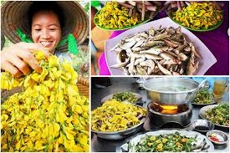 |  |  | 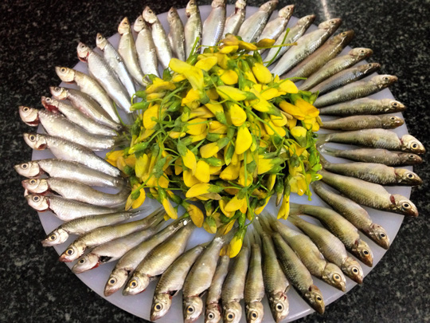 |  |  | 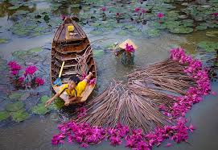
GIÁ TOUR DÀNH CHO KHÁCH ĐOÀN TRÊN 15: |  |  |  | VND/KHÁCH |  |  | VND / TRẺ
Khách sạn: Tiêu chuẩn TƯƠNG ĐƯƠNG 3 sao |  |  |  | 1.850.000đ |  |  | 870.000đ

KHÁCH SẠN  RESORT | BẢNG GIÁ TOUR TRỌN GÓI DÀNH CHO 1 KHÁCH / VNĐ  (Giá tour load lên Website)
 | 2 – 3 khách | 4 – 6 khách | 7 – 14 khách | - 15 khách | Khách Ghép
Tiêu chuẩn 2 sao | LH: GIÁ TỐT | LH: GIÁ TỐT | LH: GIÁ TỐT | LH: GIÁ TỐT | LH: GIÁ TỐT
Tiêu chuẩn 3 sao | 4.500.000 | 3.500.000 | 1.850.000 | 1.850.000
Tiêu chuẩn 4 sao | LH: GIÁ TỐT | LH: GIÁ TỐT | LH: GIÁ TỐT | LH: GIÁ TỐT | LH: GIÁ TỐT
Tiêu chuẩn 5 sao | LH: GIÁ TỐT | LH: GIÁ TỐT | LH: GIÁ TỐT | LH: GIÁ TỐT | LH: GIÁ TỐT
Lưu ý: Chương trình có thể thay đổi cho phù hợp với t
ình hình thực tế tại địa phương, nhưng vẫn đảm bảo tham quan đầy đủ các địa điểm trong chương trình.
LỊCH KHỞI HÀNH (GHÉP ĐOÀN) THỨ BẢY HÀNG TUẦN:
GIÁ TOUR BAO GỒM:
Vận chuyển: Xe Du lịch 4, 8, 16, 29, 45 chỗ đời mới, đưa đón tham quan suốt hành trình.
Điểm đón 1: 7/18 Thành Thái, Phường 14, Q. 10. (có chỗ gửi xe máy)
Điểm đón 2: CV 23/9, P. Phạm Ngũ Lão, Q. 1. (gửi xe máy tại CV 23/9, Q. 1)
Điểm đón 3: Đường dẫn cao tốc (Bánh Mì Minh Tâm)
Khách sạn 2 sao: Tây Đô / Linh Phương / Hậu Giang 2: 2 - 3 - 4 Khách / Phòng.
Ăn uống: 02 bữa sáng (01 Tô + 01 Ly) + 03 bữa ăn cơm 120.000/khách/suất. (thực đơn 6 món)
Phí Tham Quan:
- Tắc ráng + xuồng chèo khứ hồi (Vườn Quốc Gia Tràm Chim – Tam Nông)
- Làng Hoa Tân Qui Đông + Tàu Du Lịch Chợ nổi Cái Răng + Tàu Du Lịch vào vườn Vĩnh Long + vé vào cổng KDL Vinh Sang + vé vào vườn hái trái cây ăn no bụng.
- Lái xe và Hướng dẫn viên kinh nghiệm, vui vẻ, nhiệt tình phục vụ đoàn suốt hành trình.
Quà Tặng: - Nón DL Khám Phá Mới + Khăn lạnh + nước suối (khăn + 2 chai 350ml/ngày).
Bảo Hiểm: - Bảo hiểm du lịch với mức 20.000.000đ/người/ngày. (Cty CPBHQT AAA).
GIÁ TOUR KHÔNG BAO GỒM:
- Phụ thu phòng đơn: 1 khách: 250.000đ / khách / đêm. (2 sao)
- Các dịch vụ trong trong các bữa ăn và khách sạn như; Nước ngọt, Rượu - Bia hoặc đồ uống khác, điện thoại, giặt ủi, các loại bánh – kẹo – Mì tôm và nước trong mini bar, mua đặc sản + ăn uống của Trẻ em đi cùng và chi phí phát sinh mua sắm cá nhân khác.
- Công ty Du Lịch Khám Phá Mới chịu trách nhiệm xuất hoá đơn tài chính khi khách yêu cầu (Phụ phí 10% VAT trên giá tour).
- Tips cho HDV và Lái xe… (Tự nguyện)
ĐỐI VỚI TRẺ EM:
- Trẻ em (từ 11 tuổi ) 100% tiền tour (chế độ ăn riêng, giường riêng như người lớn)
- Trẻ em (từ 5 tuổi đến dưới 11 tuổi) 60% tiền tour (chế độ ngồi riêng, ăn riêng, ngủ chung giường người thân)
- Hai người lớn chỉ được kèm 1 trẻ nhỏ dưới 5 tuổi. Từ trẻ nhỏ thứ 2 trở lên phải mua 50% vé người lớn.
Lưu ý: Thông tin cần biết khi tham gia chương trình:
- Quý khách mang theo hành lý gọn nhẹ và tư trang tự bảo quản trong quá trình tham quan.
- Quý khách cần mang theo giày đi bộ, máy chụp hình-quay phim, kính mát, kính bơi, kem chống nắng và các loại đồ dùng cá nhân thuốc men theo chỉ định khác…
- Trước khi đăng ký tour du lịch xin Quý khách vui lòng đọc kỹ chương trình tour, điều khoản, giá tour bao gồm cũng như không bao gồm trong chương trình. Trong trường hợp Quý khách không trực tiếp đến đăng ký tour mà do người khác đến đăng ký thì Quý khách vui lòng tìm hiểu kỹ chương trình từ người đăng ký cho mình.
- Giấy CMND / Giấy QCD / Hộ chiếu (passport) của Quý khách phải có chữ ký, còn thời hạn sử dụng trên 6 tháng kể từ ngày nhập cảnh. Trẻ em dưới 14 tuổi phải có giấy khai sinh, nếu đi kèm người thân, phải có giấy Ủy quyền có xác nhận của cơ quan có thẩm quyền. (bản chính).
- Quý khách từ 70 tuổi trở lên vui lòng đóng thêm phí bảo hiểm cao cấp (phí thay đổi tùy theo tour).
- Quý khách từ 70 tuổi đến 75 tuổi trở lên yêu cầu phải có giấy xác nhận đầy đủ sức khỏe để đi du lịch nước ngoài của bác sĩ và phải có người thân dưới 60 tuổi (đầy đủ sức khỏe) đi theo.
- Quý khách mang thai vui lòng báo cho nhân viên bán tour để được tư vấn thêm thông tin. Không nhận khách mang thai từ 5 tháng trở lên vì lý do an toàn cho khách.
- Quý khách có yêu cầu ở phòng đơn, vui lòng thanh toán thêm tiền phụ thu. Hai người lớn được ngủ kèm 1 trẻ em.
- Do các chuyến bay phụ thuộc vào các hãng hàng không nên trong một số trường hợp giờ bay có thể thay đổi mà không được báo trước.
- Công ty được miễn trừ trách nhiệm trong quá trình thực hiện tour nếu xảy ra các trường hợp bất khả kháng do thời tiết, thiên tai, dịch bệnh, đình công, bạo động, chiến tranh hoặc do máy bay, xe lửa, tàu thủy, xe điện bị trì hoãn hay bị hủy do thời tiết hoặc do kỹ thuật… dẫn đến tour không thể thực hiện tiếp được, công ty sẽ hoàn trả lại tiền tour cho Quý khách sau khi đã trừ lại các chi phí dịch vụ đã thực hiện như phí làm visa, vé máy bay, dịch vụ ăn ở… và không chịu trách nhiệm bồi thường thêm bất kỳ chi phí nào khác.
Mọi thắc mắc về chương trình tour và hướng dẫn, xin vui lòng liên hệ:
CÔNG TY TNHH MTV DU LỊCH KHÁM PHÁ MỚI
Địa chỉ: 7/18 Thành Thái, Phường 14, Quận 10, TP. HCM
Tel: (028) 3868 8825 – 0283868 8827
Email: info@newdiscovery.vn- http://www.thuexemiennam.com
Website: http://khamphamoi.vn - http://www.cungmuadulich.net

